Цикл бесед с детьми подготовительной группы в рамках экологической акции «Ёлочка»

«В лесу родилась елочка, в лесу она росла…»

Подготовила учитель-логопед
МАДОУ №26 «Буратино» г.Белебея
Республики Башкортостан
Митряшкина Наталья Владиславовна

Цикл бесед с детьми подготовительной группы в рамках экологической акции «Ёлочка»

«В лесу родилась елочка, в лесу она росла…»

Интегрированные задачи:
Формирование основ экологической культуры.
Подвести детей к пониманию того, что жизнь человека на Земле во многом зависит от окружающей среды: чистые воздух, вода, лес, почва благоприятно сказываются на здоровье и жизни человека.
Расширение и уточнение представлений детей о хвойных деревьях.
Формирование умения устанавливать связи между состоянием деревьев и условиями окружающей среды.
Закрепление умения правильно вести себя в природе.
Развивать умение устанавливать причинно-следственные связи между природными явлениями.
Воспитывать бережное отношение к природе, уважение к труду взрослых.

Беседа №1 «Роль хвойных лесов»

Роль хвойных лесов на планете
Вопросы логопеда:
- Какие деревья можно встретить в лесу?

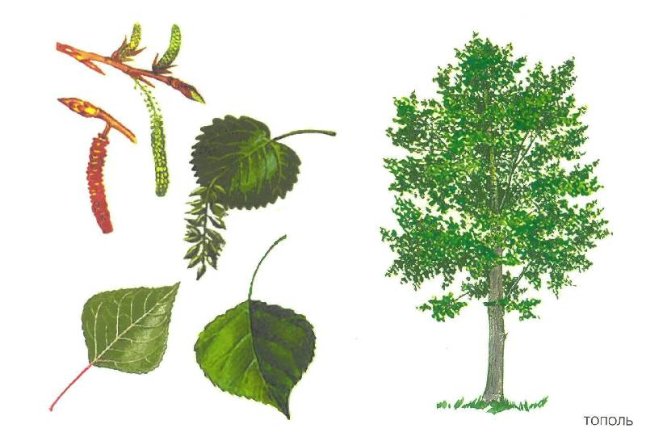
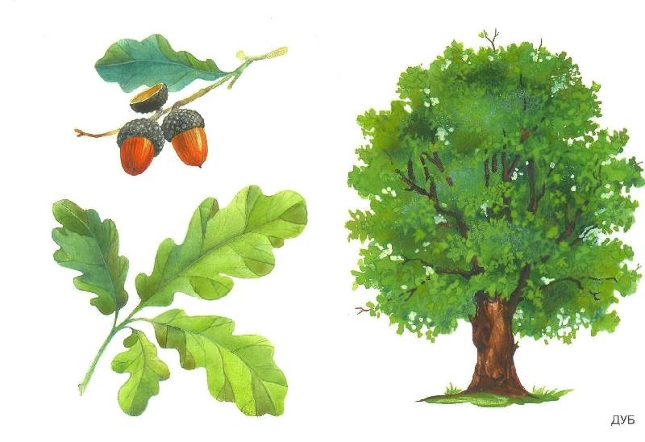

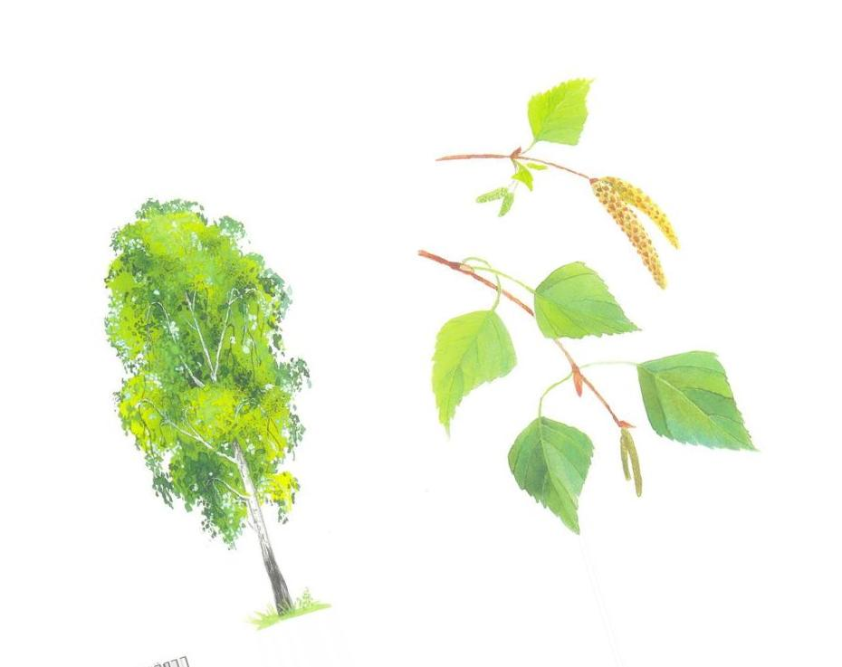

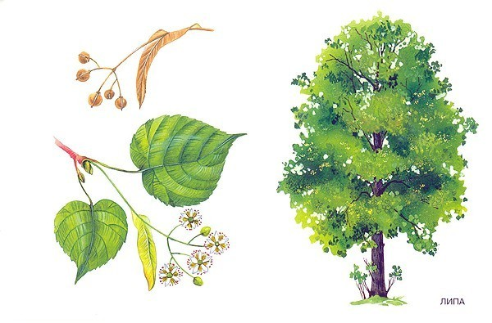

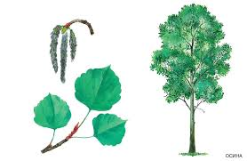

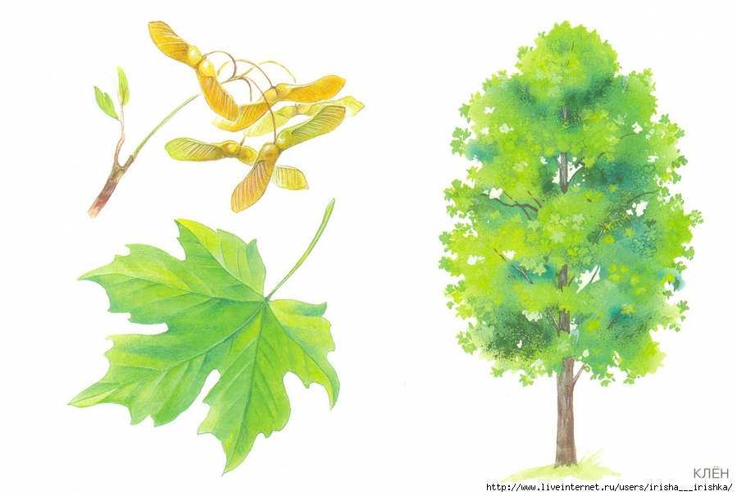

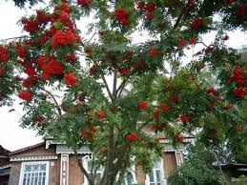

- Как называется лес, в котором растут берёза, осина, дуб? (лиственный лес)
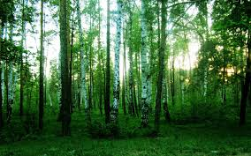

- Как называется лес, в котором растут ель, сосна, пихта, кедр? (хвойный лес)
- Как вы думаете, чем полезен хвойный лес? (ответы детей)

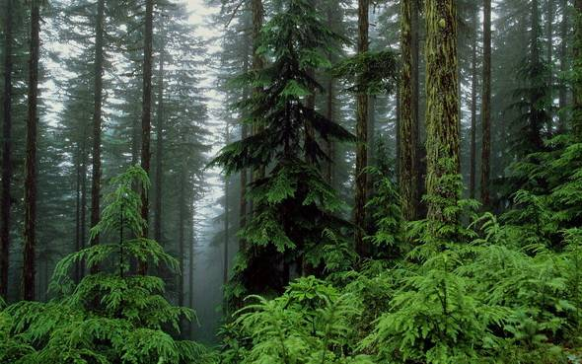

Логопед обобщает ответы детей:
* очищает воздух;
* задерживает осадки, закрепляет почву;
* обеспечивает защиту от эрозии;
* участвует в процессе фотосинтеза;
* участвует в круговороте воды;
* место обитания и корма для животных;
* использование, как сырье;
* использование в рекреационных ресурсах.
Логопед предлагает послушать рассказ о хвойном лесе:
Очень хорош и красив хвойный бор
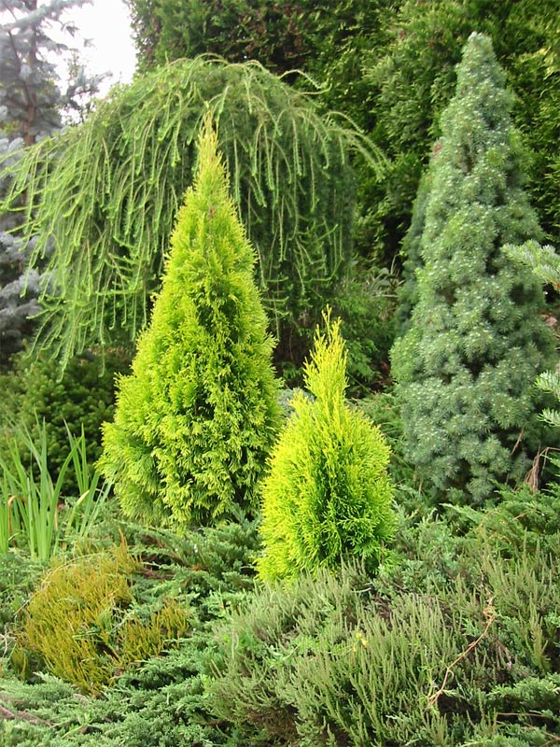

Идешь по лесу – точно высокие, чистые огромные свечи возвышаются над головою. Земля покрыта опавшей прошлогодней хвоей. Одна к другой тесно жмутся молодые елочки.

Лес – кладовая, из которой почти все отрасли народного хозяйства черпают сырье для производства. Основную массу древесины изготавливают в хвойных лесах. Ель дает ценный строительный материал,

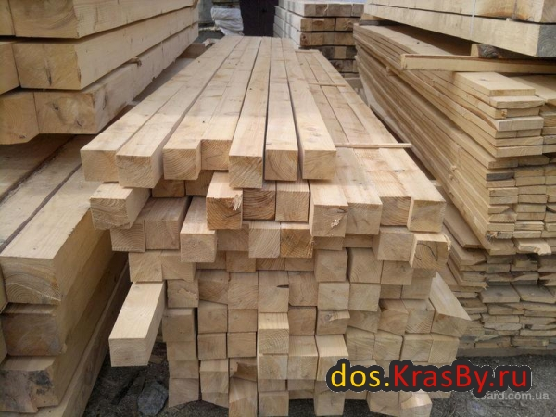

из ее древесины делают высокосортную бумагу и картон, целлофан и кинопленку, спирт и пластмассы, автомобильные покрышки, искусственную кожу и музыкальные инструменты.




Кедровое масло, скипидар, канифоль, лекарства тоже получают из семян, древесины, хвои. Из ели изготавливают вискозные ткани. Если срубленное дерево используется разумно и экономно, то можно получить много разных полезных продуктов: из хвои – витаминную муку для домашних животных, из веток – древесноволокнистые плиты, из коры – удобрения, из пней – скипидар.
Лес – собиратель и хранитель влаги.
Лес играет огромную роль в борьбе с эрозией почв, суховеями и черными бурями.
Хвойные леса – это легкие земли, дарующие жизнь всем живым организмам. Они выделяют в воздух много кислорода, фитонцидов.
Ели и сосны могут быть синоптиками, т.к. перед дождем их ветви опускаются, а чешуйки шишек плотнее прижимаются друг к другу.
- Что нового вы узнали о хвойных деревьях? Чем они полезны? Что из них изготавливают?

Беседа №2 «Ель, сосна или…?»

Вопросы логопеда:
- Какие хвойные деревья вы знаете?

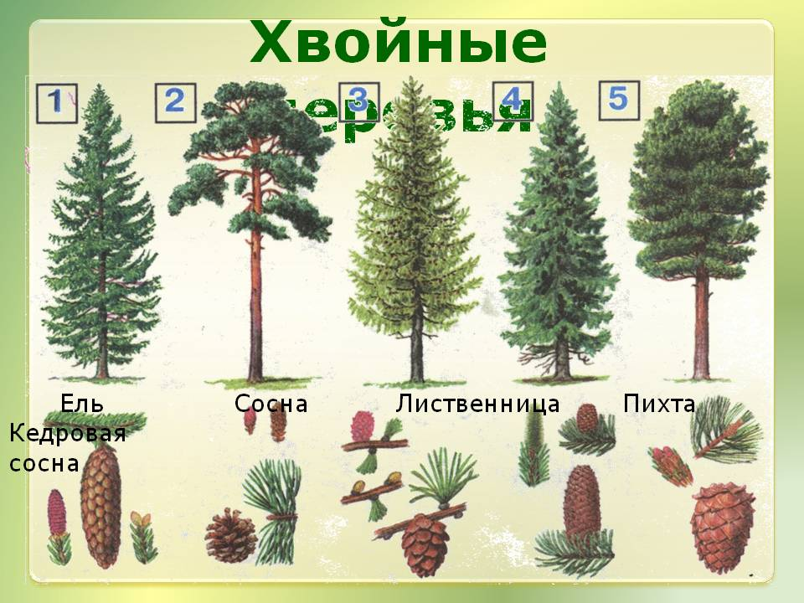

-Чем они отличаются друг от друга? (ответы детей)
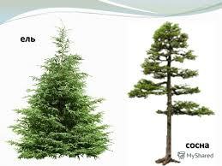

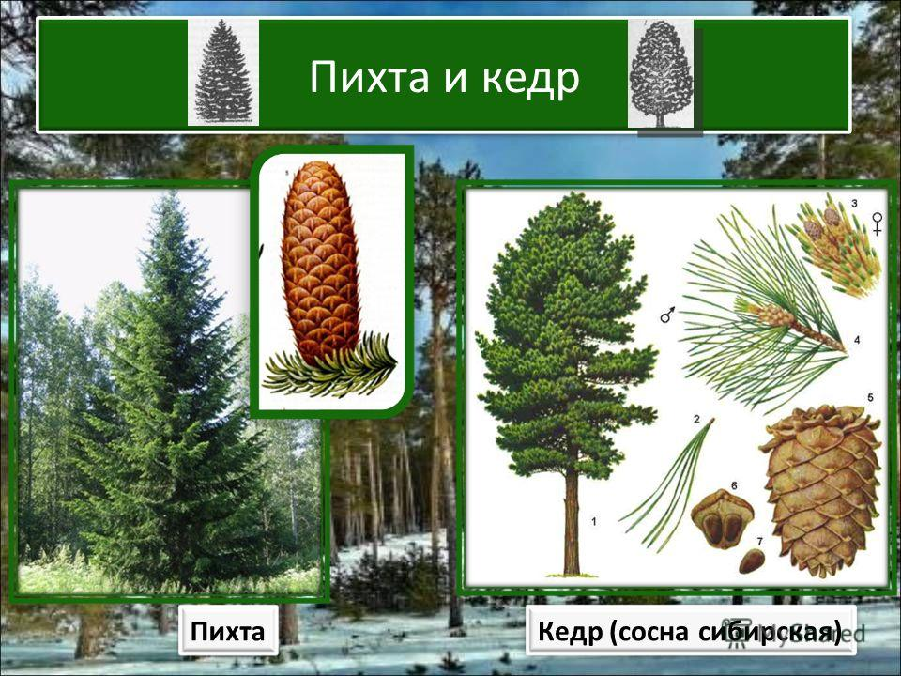

- Я сегодня хочу рассказать вам много интересного о хвойных деревьях.
Ель
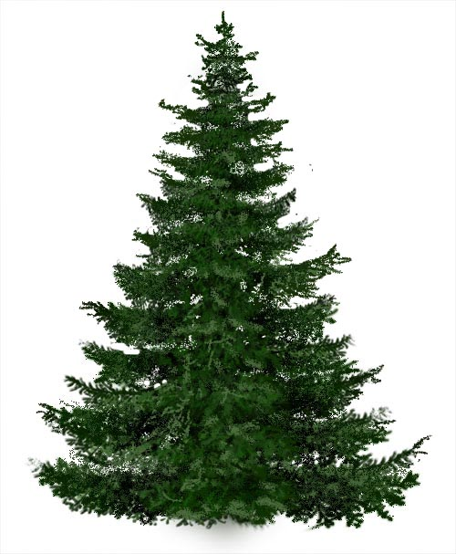
У людей ель пользуется особенной любовью. Недаром в новогодние зимние дни устраивают для детей праздничные елки, украшают их игрушками и подарками. Но особенно хороша ель на свободе - зимою, когда тяжелые шапки белого чистого снега висят на ее раскидистых ветвях-лапах. Высокие вершины украшены гирляндами шишек, которые расклевывают шустрые клесты, кормясь еловыми семенами и выкармливая птенцов, в зимнюю лютую стужу. В непроходимых еловых лесах строят берлоги медведи. Под низко нависшими ветвями прячутся от врагов и непогоды зайцы-беляки. В густых колючих ветвях ели строят домики-гнезда белки.
В феврале-марте из спелых шишек ели ветер разносит крылатые легкие семена. У опушек елового леса из разлетевшихся семян вырастает зеленый еловый молодняк.
Сосна
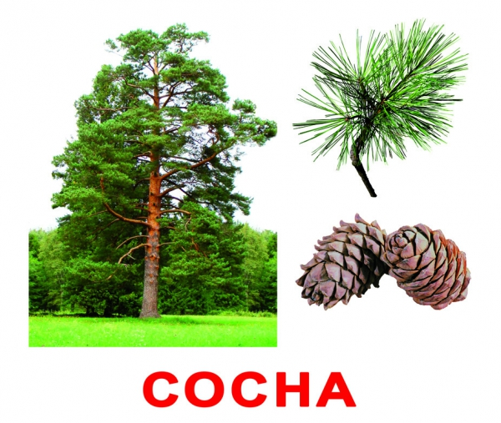
С давних пор люди оценили замечательные свойства сосны. Одно из ее необыкновенных качеств – стойкость. Сосне не страшны ни морозы, ни жара, ни засуха. Одного лишь боится сосна – темноты. Ей нужно много света и солнца. Поэтому сосну сажают там, где не могут вырасти другие деревья. А сосне на пользу – никто не затеняет молодую поросль, не мешает ей. Ну, а если почва песчаная, где мало влаги и питательных веществ, - что же у сосны очень длинные корни. И благодаря ним дерево добудет из почвы все, что ему надо для жизни.
Еще одно замечательное свойство сосны – способность очищать воздух от бактерий, делать его здоровым. Это дерево здоровья. Сосновый воздух – драгоценность. Недаром санатории, дома отдыха, лесные школы строят там, где много сосен.
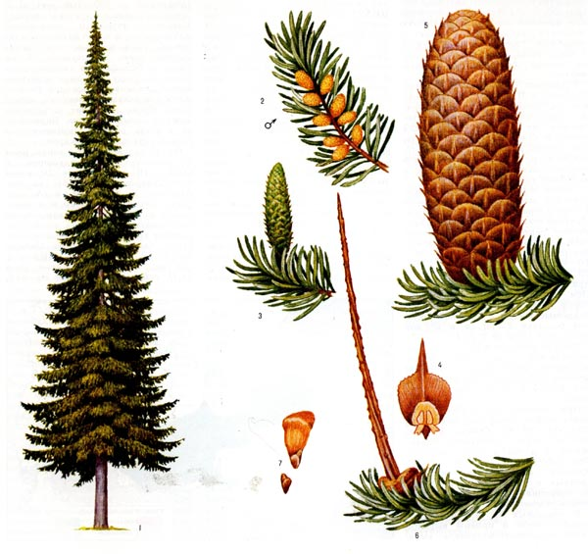Пихта

Несколько в тени от ели стоит в сторонке ее сестра – пихта. Хотя пихта ни в чём не уступает ели. Ни по красоте, ни по стройности. А по запаху эта волшебная красавица превосходит всех своих хвойных сородичей. Если смотреть на расстоянии, то пихту практически невозможно отличить от ёлки. Та же пирамидальная форма, те же горизонтальные лапы веток, которые начинаются почти от самой земли. Но при контакте с ветками сразу чувствуется разница!
В чём же отличие хвои ели от хвои пихты?
У ели хвоя колючая, а у пихты мягкая и бархатистая на ощупь. Почему такая разница? Оказывается, все дело в строении иголок.
Хвоя.
По научному – листоподобные органы многих голосеменных (хвойных) растений. По простому – листья растений, похожие по форме на иголки. Такая форма листьев появилась в результате эволюции и борьбы за выживание при переменах климата. Поэтому хвойные деревья легко переносят как сильную жару и безводье, так и трескучие морозы.
Кедр 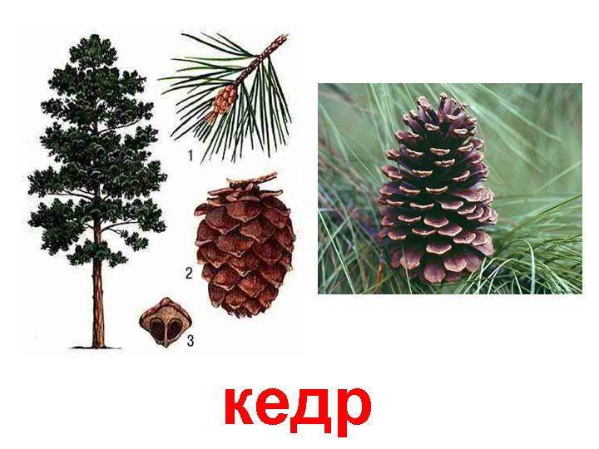

Дерево не любит одиночества, поэтому лучше всего посадить несколько саженцев неподалеку друг от друга. Так вы сможете иметь на участке настоящий кедровник, который будет радовать глаз и эффективно (практически на 100%) очищать воздух.
В кедровых лесах легко дышится, фитонциды, выделяемые деревом, служат отличным средством не только для профилактики, но и для лечения многих легочных заболеваний. Помимо этого, аромат хвои улучшает настроение, укрепляет иммунитет, дарит удовольствие и обладает терапевтическим воздействием.
А кедовые орехи - настоящая кладовая витаминов.

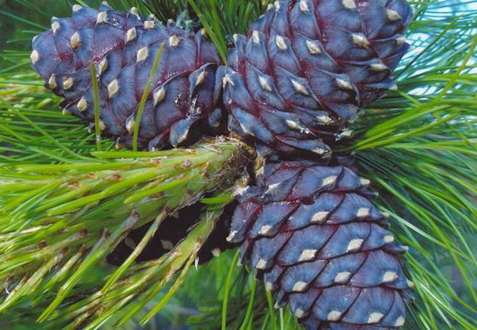

Да и сами по себе орешки – настоящее лакомство. Витамины А, В, Е, белки, минеральные вещества и микроэлементы содержащиеся в них, легко усваиваются организмом. Помимо этого сосна сибирская вырабатывает смолу с высокими ранозаживляющими и бальзамирующими свойствами. Ее применяют для лечения ожогов, ран, порезов.
- Что нового вы узнали о хвойных деревьях?

Беседа №3 «Кто дружит с елью»

Вопросы логопеда:
-Как вы думаете, какие животные и птицы могут дружить с елью?
Чем ель полезна для животных и птиц? (ответы детей)
Мы узнали, что ель связана со многими живыми организмами.

Питание | Жилище | Укрытие
Белка (семена, крупные почки, молодые побеги) | Строит гнездо – гайно
Мыши и полевки (семена)
Дятел (семена, личинки насекомых)
Клест (семена) | Строит гнездо
Королек (семена, мелкие насекомые) | Строит гнездо
Синица (мелкие насекомые)
 | Медведь (устраивает берлогу под корнями упавшей ели) | Заяц (прячется от врагов и непогоды)

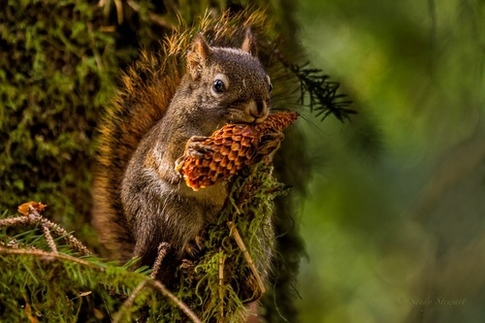

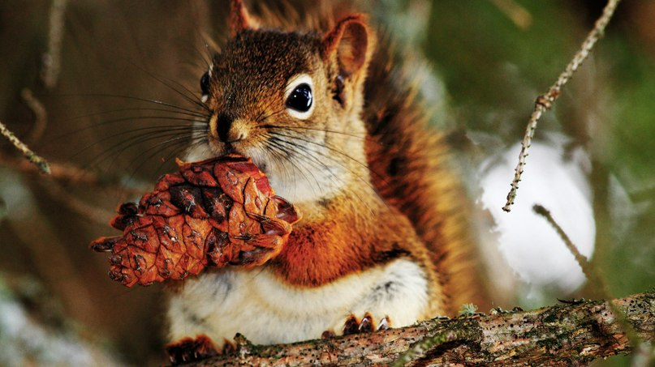

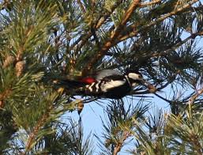
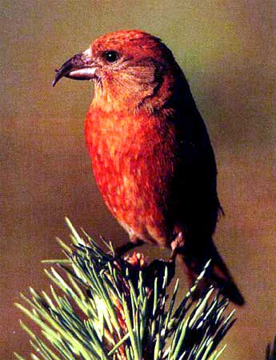
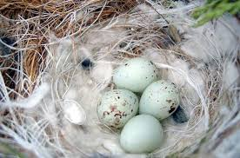

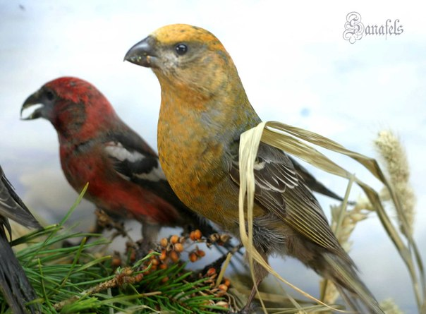


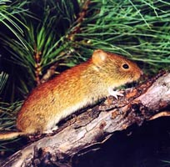
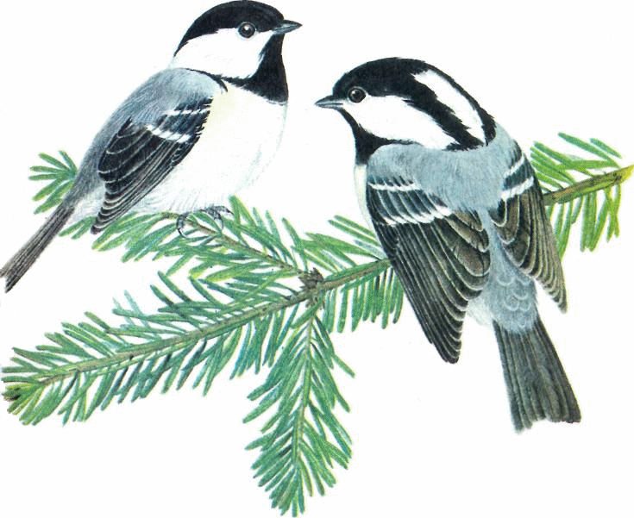
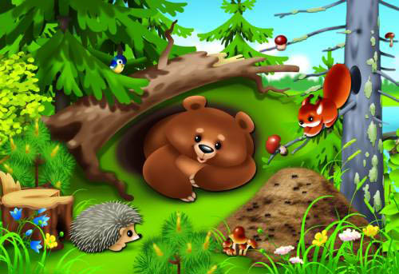
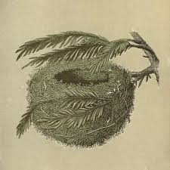
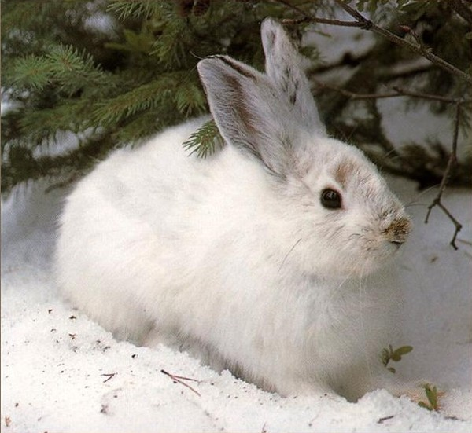

Беседа №4 «Откуда ель пришла?»
Вопросы логопеда:
- Как вы думаете, сколько лет живёт ель? (мнения детей)
- Но не все ели сажают люди. А откуда появляются ели в лесу? (ответы детей)
Послушайте интересный рассказ о том, как путешествовала еловая шишка.
Приключения еловой шишки
На старой 150-летней ели созрели шишки. Однажды утром к большой ветке, на которой висели 5-6 шишек, подлетел клест. Он ловко запустил свой крепкий клюв в одну из шишек и стал выедать вкусные семена. Но шишка внезапно оторвалась и полетела вниз. «Может быть, я стала птицей?» - подумала она.
На снегу в одиночестве она пролежала недолго. К шишке подбежала белочка и начала объедать ее. Но, услышав шорох, стрелой взлетела на дерево. Это шел сохатый. Лось только понюхал шишку, но есть не стал – ведь лоси шишек не едят.
На этом приключение шишки не закончилось. Ее подхватил дятел и понес в свою «кузницу», чтобы закончить обед. Чешуйки шишки раскрылись, и маленькое семечко выпало из нее. Семечко подхватил ветер и понес по насту, как маленький парусник, далеко от того места, где росла ель.
Через два года семечко начало прорастать. В первый год появился росток высотой всего 4 см. Маленькая елочка была совсем слабенькой и очень боялась заморозков. Первые 10 лет наша знакомая росла очень медленно. Рядом с елочкой росли молодые березки, которые в жаркие дни давали елочке тень, а зимой защищали от ветра. К десяти годам елочка вытянулась на полтора метра.
Когда ели было 15 лет, она заметно стала обгонять березки, и они, не вынеся затенения, погибли. А наша ель стала высокой и стройной красавицей.
Трава под елью почти не росла, так как опавшие иголки (а они меняются через 7-9 лет) очень медленно разлагались. Иголки были пропитаны смолой. Почва под елью сильно промерзала, снег сходил поздно – ель давала много тени. Наша ель стала большой и красивой.
Ель живет 250-300 лет. Может достигать высоты 30-40 метров, до одного метра в диаметре. Встречаются деревья в возрасте 400-500 лет.
К нашей красавице прилетал дятел – он помогал ей и летом и зимой. Появлялись на ели клесты. Стоя на одной лапке, другой придерживает шишку и выедает семена. Но все съесть, конечно, не может, остается еще белкам и мышам. Среди ветвей и в мягкой древесине строили свои жилища звери и птицы. Много лет радовала ель всех обитателей леса.

Беседа №5 «Новогодняя ёлка»



И вот она нарядная на праздник к нам пришла
И много-много радости детишкам принесла

Логопед:
- Зима. Земля, реки, лес – все укрыто снегом.

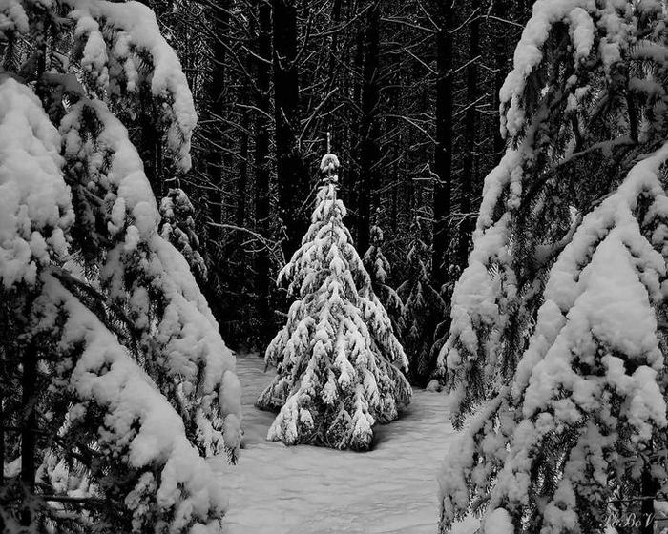

Все кругом погружено в сон, непробудный и, кажется, мертвый. Замерли травы, кусты и деревья. Замерли, но не умерли. Под снежным покровом они таят могучую силу жизни: силу расти и цвести.

-Кто из детей и взрослых не любит эту пору и, в особенности, дни, когда в доме появляется елка? Ее наряжают в цветные шары, колокольчики и бусы, зажигают на ней гирлянды огней.
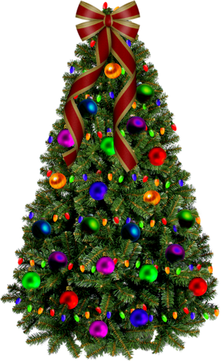

Каждый год ель украшается со всевозможной пышностью,

вокруг нее водят хороводы, поют песни.
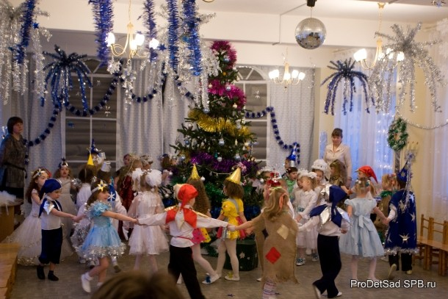
Она – центр большого праздника.
Под нее мы кладем подарки, чтобы радовать близких и родных, и радуемся сами, находя там же подарки для себя. Не правда ли замечательно?
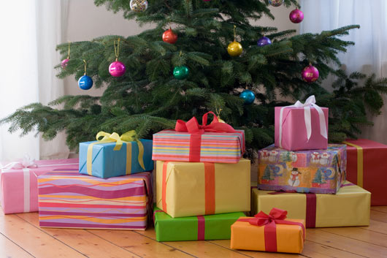
А почему вы любите Новогодний праздник? (ответы детей)
Стоит отдать ели должное – без нее праздник был бы не таким праздничным… - Обычай украшать на Рождество свои дома елками или зелеными ветками пришел к нам из Европы. Его ввел царь Петр 1. Елку украшали всей семьей: вырезали, клеили и раскрашивали елочные игрушки, раскрашивали золотой и серебряной краской орехи, заворачивали в разноцветную бумагу конфеты и пряники.
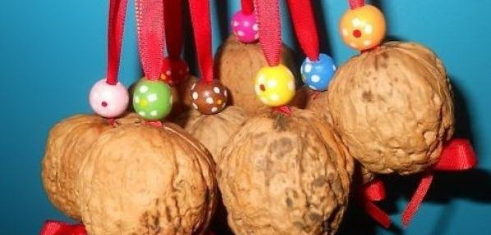

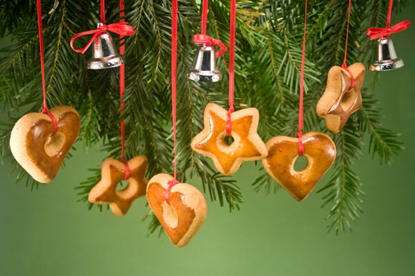

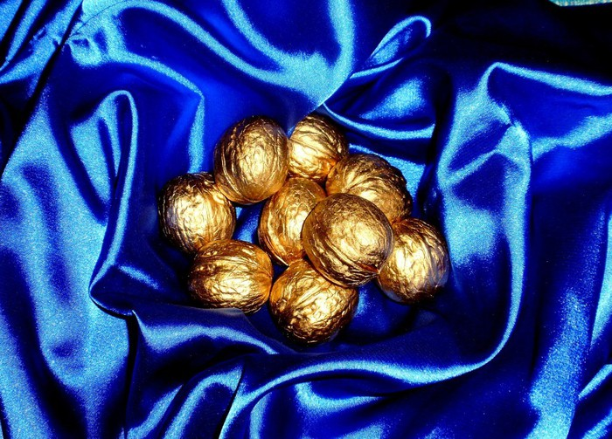
Вечнозеленое дерево было символом обновления жизни. Макушку ели в каждом доме обязательно украшали звездой – предвестницей Рождества – рождения Божественного младенца.

Этот обычай существует, и по сей день, правда, теперь мы украшаем елки на Новый год. Ель является символом Нового года.

Беседа №6 «А что же после праздника?»

Логопед:
- Что происходит с новогодними деревьями после праздника? (высказывания детей)
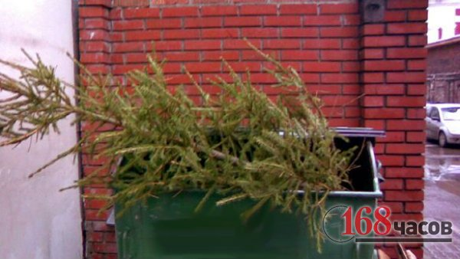

- Какую елку ставить «живую» или «искусственную»? (мнения детей)
Конечно, многие выбирают «живую» елку, т.к. она отличается настоящей красотой и запахом хвои. Но мы думаем, что сегодня, в век высоких технологий, каждый современный человек может отблагодарить ель за те долгие годы, что она дарила радость ему, его детям и обзавестись искусственной елью.
Посудите сами – население Земли огромно, соответственно, количество елок, вырубаемых ежегодно к празднованиям Нового года и Рождества тоже огромно. А что же мы делаем с символом нашей радости после праздников? А после праздников многих из них ждет не переработка, а обычная свалка. И праздники, к которым причастно это красивое дерево, стали для ели приговором к уничтожению.
Для решения проблемы утилизации выброшенных после новогодних праздников хвойных деревьев предлагаем следующие способы реализации этого вопроса.

1.Хвойные ванны – источник здоровья.

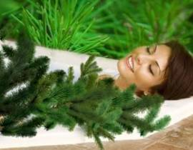

Если у человека больные легкие, донимает ревматизм, застойный радикулит – желательно для ванн использовать эфирные масла хвои. Хвойная ванна положительно влияет и на сердечную деятельность. Пройтись по хвойному лесу с целью лечения рекомендуется людям с бронхитами, бронхиальной астмой, легочными заболеваниями, чтобы в органы дыхания проникал воздух, напоенный сосновыми фитонцидами. Для приготовления хвойных ванн используются зеленые веточки с шишками. Их измельчают, заливают холодной водой, кипятят на слабом огне полчаса. Затем кастрюлю снимают с огня, накрывают крышкой и настаивают в течение 12 часов. После этого настой можно использовать для хвойных ванн. Такие ванны успокаивают, укрепляют нервную систему и сердце, полезны при бессоннице, воспалениях суставов, мышечном и суставном ревматизме, а также при ожирении.

2. Ветки – на корм животным.
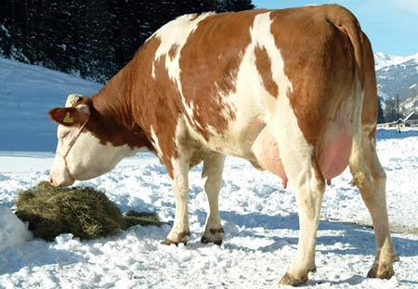

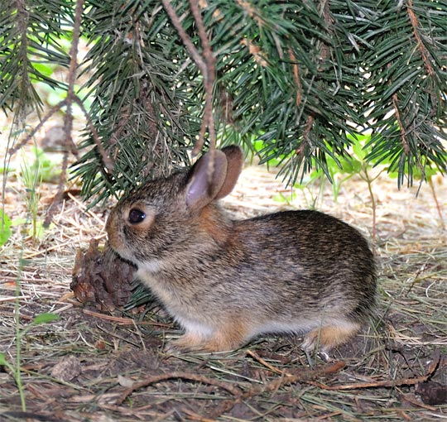

Хвоя является хорошей подкормкой для некоторых домашних
животных. Например, летом неплохо давать кроликам небольшие веточки хвои. Но особенно необходимы они зверькам с сентября по июнь, когда витамины в кормах с каждым днем идут на убыль. Они – дополнительный источник витаминов. В 1 кг хвои ели содержится 55 мг каротина, а сосны – 60 мг. Хвоя оказывает на организм зверьков укрепляющее действие. Обычно из хвои готовят витаминную муку. Но при этом теряется почти половина каротина, поэтому лучше скармливать кроликам свежие хвойные ветки. Утилизация хвойных деревьев после новогодних праздников является хорошей витаминной подкормкой в зимний период.

3.Лечебный отвар из сосны.
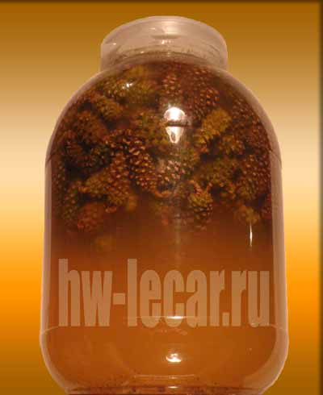

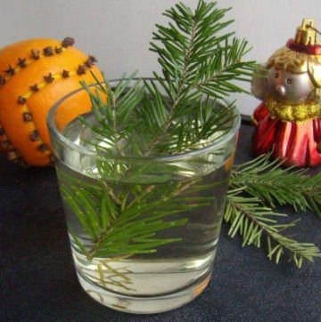

Сосна – одно из древнейших лекарственных растений, целая лесная аптека. Отвар сосны принимают в качестве отхаркивающего средства, назначаемого при воспалении верхних дыхательных путей. Экстракт из хвои включают в состав мыла, зубных паст в качестве бактерицидного и дезодорирующего средства, в состав питательных кремов для кожи лица и шеи.
30 г свежей молодой хвои промывают в холодной воде, заливают стаканом кипятка и кипятят в течение 20 минут на слабом огне в закрытой эмалированной посуде, добавив по вкусу сахар. Необходимо выпивать стакан настоя в течение дня. Стакан хвойного напитка содержит больше витамина С, чем лимонный сок.

4.С пользой для дела:
- поделки из стволов деревьев (стволы утилизованных новогодних деревьев используются в работе кружка технического творчества: изготавливаются вазы для композиций, заготовки для русских матрешек, биты для игры в лапту, скалки и многое другое).

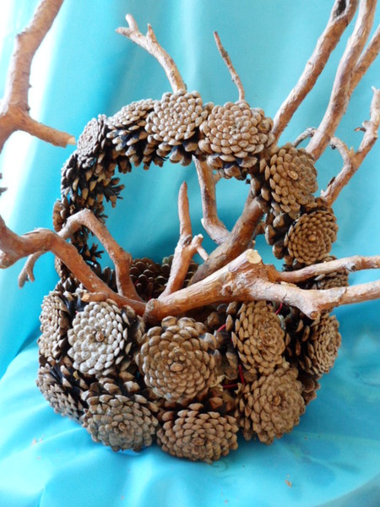

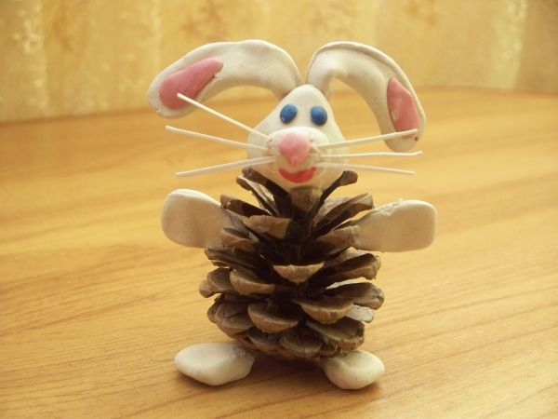

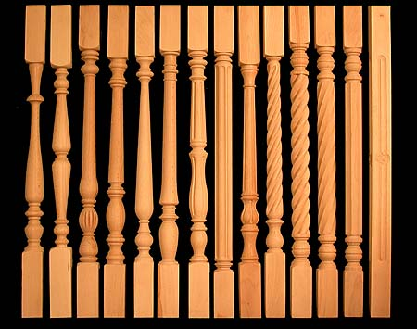

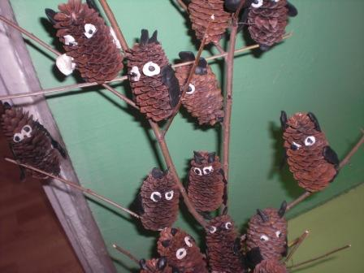

- синичники и кормушки, которые развешивают на территории школьного двора, двора в детском саду и возле дома (для привлечения и подкормки птиц);
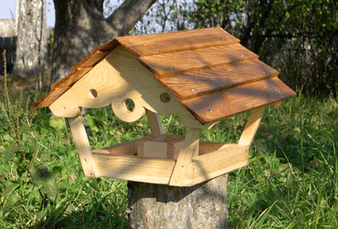
- материал для топки (дрова для бани);
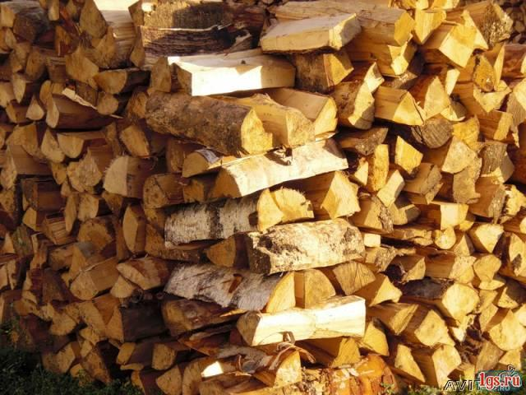

как удобрение (хвоя служит хорошим удобрением для почвы).

Беседа№7 «Искусственная ёлка»

Искусственную елочку домой мы привезем,
И радостно, и весело мы встретим Новый год.

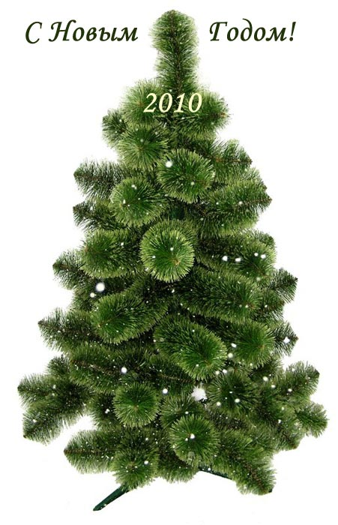

Логопед:
- Ребята, в вашей семье наряжают елку на новогодний праздник? А какую елку вы обычно наряжаете: искусственную или настоящую? (ответы детей)
- Как вы думаете, какая елка лучше – искусственная или настоящая? Почему? (ответы детей)

- Где люди берут елки для праздников? (ответы детей)
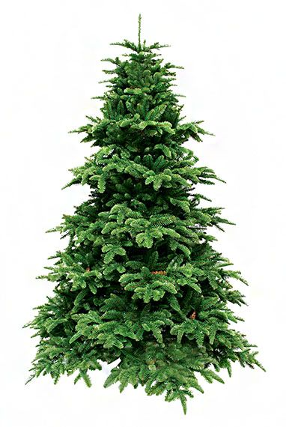

- Хорошо ли делают люди, продавая на елочных базарах настоящие елки?
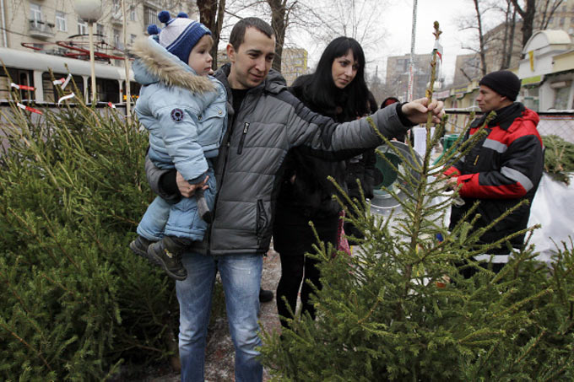
- А вы знаете о том, что елки для продажи выращивают в специально отведенных местах? 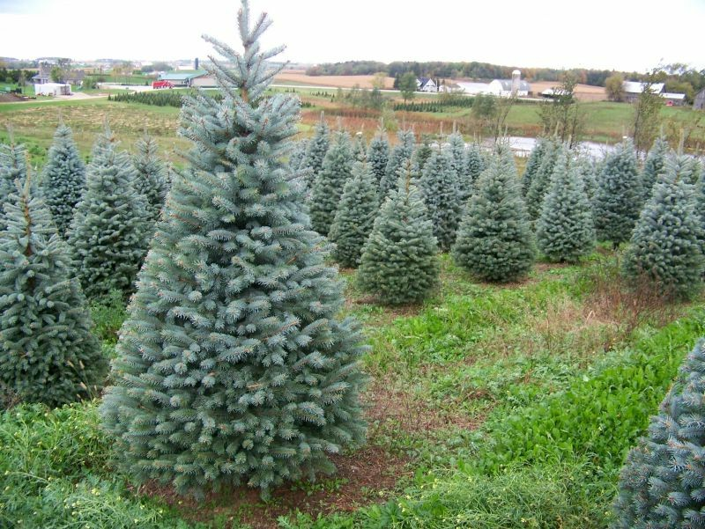
Но подумайте – а если все эти «новогодние посадки» не вырубить, а сохранить? Сколько хвойных лесов мы вернем планете взамен тех, что вырубили для своих нужд? Это число может быть огромным. А нужно всего лишь малость – приобрести искусственную елку. В пользу последней можно говорить много.

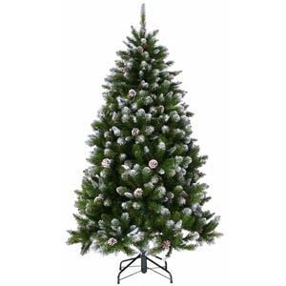

Во-первых, по своим внешним данным она намного превосходит натуральное деревце.
Во-вторых, купив один раз искусственную ель, вы лишите себя предновогодних хлопот по выбору дерева на несколько лет вперед (а может, и на всю жизнь).
В-третьих, при выборе искусственной ели у вас большой выбор: пихты, кедра, сосны, классической ели. Высота, пушистость, цвет. Кстати, немного о моде – последнее время модны белые елки, как бы занесенные инеем.
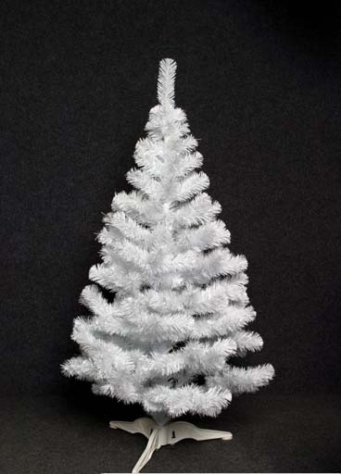

И еще – есть уже специальные дезодоранты, которые обеспечат вашему дому именно этот новогодний хвойный запах.
В-четвертых, вы полностью избавлены от таких хлопот, как установка ели, поливка, почти ежедневная уборка осыпающейся хвои. С искусственной все гораздо проще.
В-пятых, после праздника вам не надо ее выбрасывать. Просто убрать в шкаф или на антресоли до следующего праздника… Скажем честно, очень печально видеть елки на помойках. На некоторых из них бывает мишура или не снятая позабытая игрушка. Они лежат и медленно умирают. А ведь еще вчера были королевами новогоднего бала…Печально…

Беседа№8 «Как помочь деревьям жить долго?»

Логопед:
- Ребята, давайте мы с вами придумаем правила поведения в хвойном лесу. (высказывания детей)
• Нельзя рубить елочку, где придется, а только с разрешения лесника.
• Нельзя, проходя по лесу, просто так обломить макушку молодого дерева.
• Не обязательно украшать квартиру на Новый год целым деревом, его может заменить композиция из хвойных лап, игрушек, гирлянд или украсить искусственное дерево.
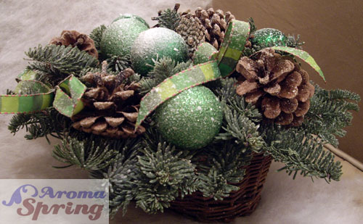
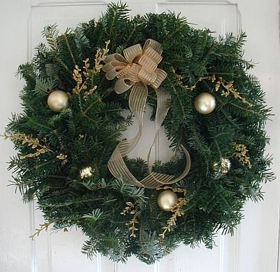

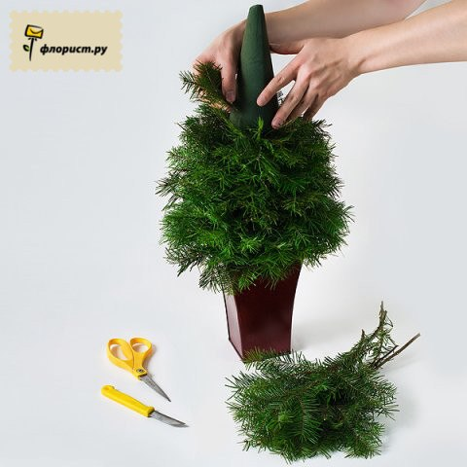

• А еще лучше посадить и вырастить елочку во дворе дома.
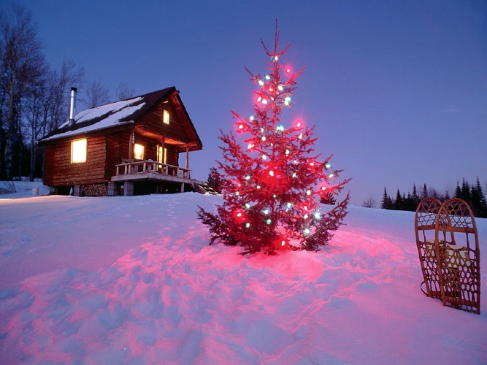
Итог логопеда: Именно человек в ответе за ель и за тех, с кем она дружит.
Итак, через год повторится праздник. И через год многие из нас будут решать – украсить свой дом елкой натуральной или искусственной. И мы просим вас – подумайте не только о себе, подумайте о хвойных: они живые и красивые. Они только начинают жить своей жизнью. Стоит ли ради нескольких праздничных дней вашей человеческой жизни лишать жизни их? Может, пусть вырастут и шумят своими загадочными остроконечными верхушками на радость нашим потомкам?
Не будем мы красавицу под корешок рубить.
Пускай она останется, и долго будет жить.

- Ещё я хочу вам рассказать интересные факты о ели.
Знаете ли вы?
Ель получила свое название по колючей хвое. Название ель образовано от индоевропейского слова, которое переводится как острый, колючий.
Ель – теневыносливое дерево. Еловые леса густые, света в них мало. Молодые ели растут быстро, сквозь их колючие густые заросли трудно пробраться. Поэтому ель сажают как живую изгородь вдоль железных дорог. Еловые изгороди хорошо защищают железную дорогу от снежных заносов.
Шишки сосны и ели раскрываются, когда их начинает пригревать яркое февральское или мартовское солнце, и из них высыпаются легкие крылатые семена. Семена сосны зреют долго, проходит почти два года, прежде чем раскроются шишки и семена подхватит ветер.
Много еловых шишек – к урожаю хлеба.

